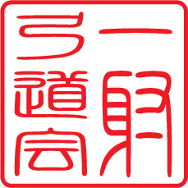

Issha Kyudo Kai
Uppsala Kyudoklubb

inbjuder till

Kyugradering
&
Deltävling 1
Svenska Cupen

1 mars 2014

Välkomna!
Issha Kyudo Kai – Uppsala Kyudoklubb har än en gång nöjet och äran att få inbjuda till kyugradering och gemensam träning i Uppsala, med domare från Seikyukai kyudoförening i Stockholm.
Nytt för denna gång är att vi vid detta tillfälle även kommer att hålla första deltävlingen i Svenska Cupen 2014. Alla kyudoka är hjärtligt välkomna, även de som inte ska gradera eller tävla. Det finns tid för träning både på makiwara och 28 m under dagen.

Program (ungefärliga tider)

13.30-14.00 Anmälan/förberedelser

14.00-14.15 Öppning/Yawatashi

14.15-14.45 Gradering

14.45-15.00 Fikapaus

15.00-16.00 Träning på olika nivåer

16.00-17.00 Tävling

17.00-17.30 Avslutning/ihopplockning

Plats
GE Healthcare idrottshall, Danmarksgatan 37, Uppsala.
OBS! Det är kallt i hallen - ta gärna med extra kläder att bära under träningsdräkten.
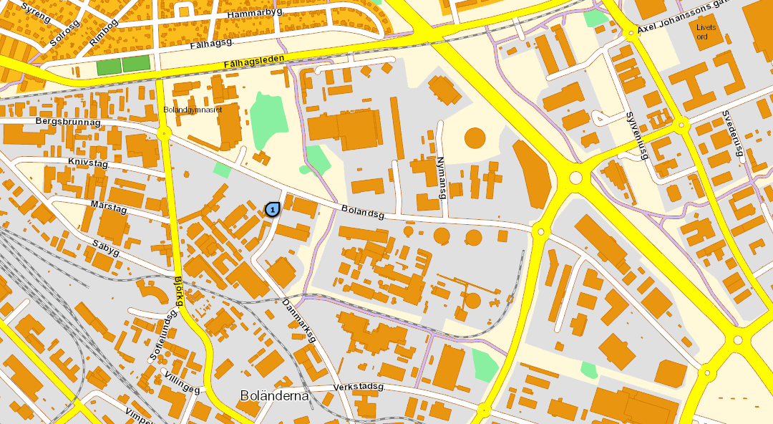

Svenska Cupen
Svenska Cupen är öppen för samtliga som kan skjuta två pilar på 28 m (motsvarande kraven för 2 kyu). Tävlingen skjuts i stående form i två omgångar à fyra pilar. Ingen föranmälning till tävlingen krävs. Fullständiga regler finns bifogade.

Fikapaus
Ta med egen mat eller fika att äta i pausen. Det finns inte tid att gå iväg och köpa något, så ordna gärna det innan.

Anmälan och avgifter

Gradering
Graderingsavgiften är 150:- oavsett grad.
Anmälan sker senast den 23 februari till seminarium@uppsalakyudo.se och ska innehålla:
- Namn
- Klubb
- År då du började träna kyudo
- Ålder vid detta graderingstillfälle
- Nuvarande grad (om du har någon)
Skriv även ut och fyll i Kendoförbundets blankett för kyugradering (den ifyllda blanketten tar du med dig till graderingstillfället):
http://www.kendoforbundet.se/gradering/blanketter-forgradering/attachment/blankett_underlag_kyu_2013doc/
Inbetalning av graderingsavgift sker till Issha Kyudo Kais PlusGirokonto 63 03 88-7 senast 23 februari. Skriv KYU + namn vid betalning. Anmälning och betalning för graderingen måste vara klubben tillhanda senast söndag den 23 mars!

Tävling
Tävlingsavgiften är 20:- och betalas kontant på plats. Ingen föranmälning till tävlingen krävs, utan man anmäler sig vid inledningen av seminariet.

Eventuella frågor kan ställas till:
seminarium@uppsalakyudo.se
Välkomna!
Issha Kyudo Kai – Uppsala Kyudoklubb
http://uppsalakyudo.se

